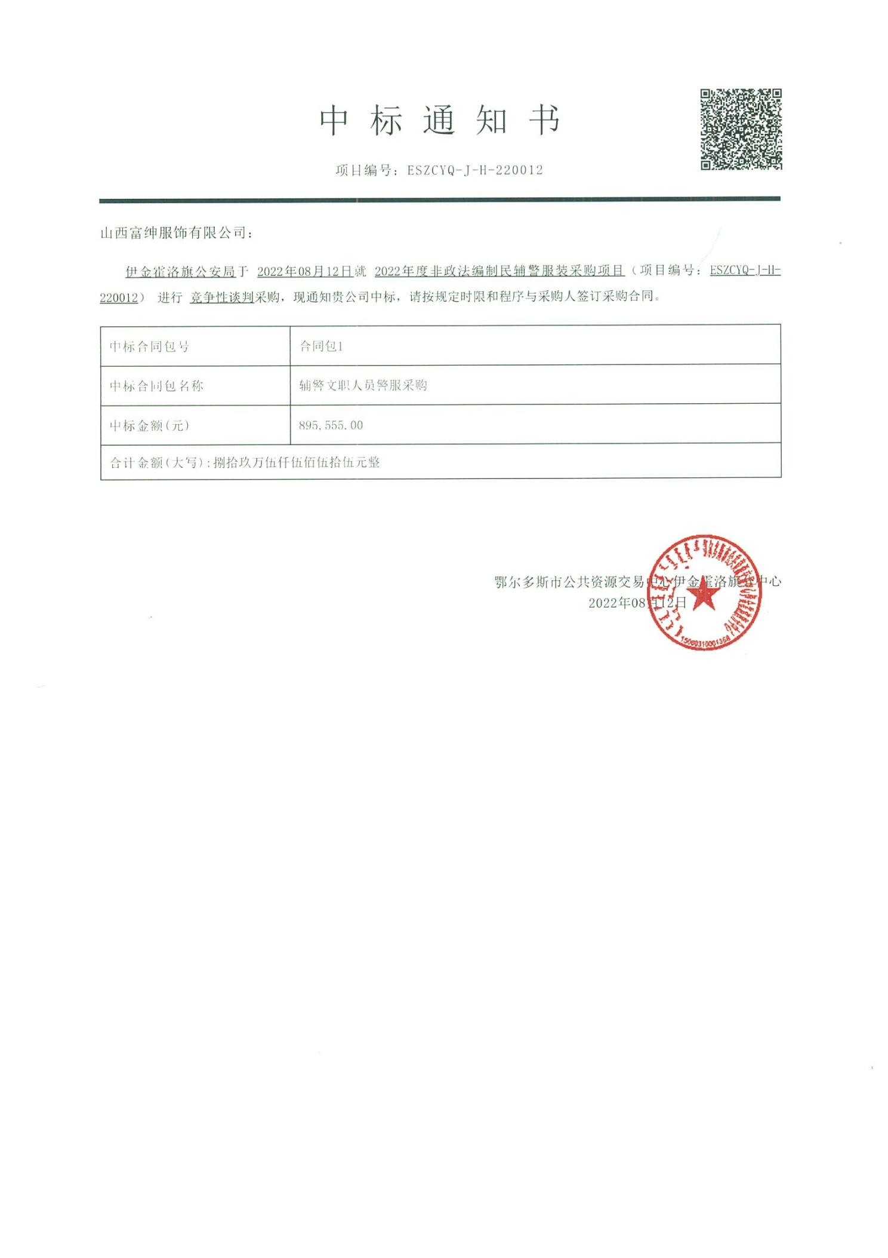
政府采购合同
甲方：伊金霍洛旗公安局
地址 (详细地址) ：伊金霍洛旗公安局
乙方：山西富绅服饰有限公司
地址 (详细地址) ：山西省运城市盐湖区
合同号： (填写签订合同一次性告知书中合同号 )
根据《中华人民共和国政府采购法》、《中华人民共和国民法典》等相关法律法规，甲、乙双方就伊金霍洛旗公安局采购2022年度非政法编制民辅警服装采购项目，(政府采购项目编号、备案编号：ESZCYQ-J- H-220012) ，经平等自愿协商一致达成合同如下：
一、合同文件
本合同所附下列文件是构成本合同不可分割的部分：
1、合同格式以及合同条款
2、成交结果公告及成交通知书
3、谈判文件
4、响应文件
5、变更合同
二、本合同所提供的标的物、数量及规格等详见成交结果公告及后附清单。
三、合同金额
合同金额为人民币 89.5555 万元，大写：捌拾玖万伍仟伍佰伍拾伍元整
四、付款方式及时间
支付比例100%，验收合格后30天内
五、交货安装
交货时间：合同签订后45个日历日内交货
交货地点：伊金霍洛旗公安局
六、质量
乙方提供的标的物应符合国家相关质量验收标准，且能够提供相关权威部门出具的产品质量检测报告；提供的相关服务 符合国家 (或行业) 规定标准。
七、包装
标的物的包装应按照国家或者行业主管部门的技术规定执行，国家或业务主管部门无技术规定的，应当按双方约定采取 足以保护标的物安全、完好的包装方式。
八、运输要求
( 一) 运输方式及线路：
(二) 运输及相关费用由乙方承担。
九、知识产权
乙方应保证甲方在中国境内使用标的物或标的物的任何一部分时，免受第三方提出的侵犯其知识产权的诉讼。
十、验收
(一) 乙方将标的物送达至甲方指定的地点后，由甲乙双方及第三方 (如有) 一同验收并签字确认。
(二) 对标的物的质量问题，甲方应在发现后向乙方提出书面异议，乙方在接到书面异议后，应当在 2 日内负责处理。甲方逾期提出的，对所交标的物视为符合合同的规定。如果乙方在响应文件及谈判过程中做出的书面说明及承诺中，有明 确质量保证期的，适用质量保证期。
(三) 经双方共同验收，标的物达不到质量或规格要求的，甲方可以拒收，并可解除合同且不承担任何法律责任。
十一、售后服务
(一) 乙方应按磋商文件、响应文件及乙方在谈判过程中做出的书面说明或承诺提供及时、快速、优质的售后服务。
(二) 其他售后服务内容：详见投标文件售后服务
十二、违约条款
(一) 乙方逾期交付标的物、甲方逾期付款，按日承担违约部分合同金额 的违约金。
(二) 其他违约责任以相关法律法规规定为准，无相关规定的，双方协商解决。
十三、不可抗力条款
因不可抗力致使一方不能及时或完全履行合同的，应及时通知另一方，双方互不承担责任，并在2 天内提供有关不可抗力的相关证明。合同未履行部分是否继续履行、如何履行等问题，双方协商解决。
十四、争议的解决方式
合同发生纠纷时，双方应协商解决，协商不成可以采用下列方式解决：
(一) 提交伊金霍洛旗劳动人事争议仲裁院。
(二) 向人民法院起诉。
十五、合同保存
合同文本一式五份，采购单位、供应商、政府采购监管部门、采购代理机构、国库支付执行机构各一份，自双方签订之日起生效。
十六、合同未尽事宜，双方另行签订补充协议，补充协议是合同的组成部分。
甲方： (章) 乙 方：山西富绅服饰有限公司 (章)
采购方法人代表： (签字) 供应商法人代表： (签字)
开户银行： 开户银行：中国银行股份有限公司运城西城支行
帐 号 ： 帐 号：145468734196
联系电话： 联系电话：
签订时间： 年 月 日

附表：标的物清单 (主要技术参数需与响应文件相一致) (工程类的附工程量清单等)
名称 | 品牌、规格、标准/主要服务内容 | 产地 | 数量 | 单位 | 单价 (元) | 金额 (元)
警察大檐帽 | 蘭心衣芳、量体裁衣、国标 | 山西运城 | 28 | 顶 | 32 | 896
女布卷檐帽 | 蘭心衣芳、量体裁衣、国标 | 山西运城 | 14 | 顶 | 32 | 448
警察大檐凉帽 | 蘭心衣芳、量体裁衣、国标 | 山西运城 | 26 | 顶 | 32 | 832
警察女凉帽 | 蘭心衣芳、量体裁衣、国标 | 山西运城 | 2 | 顶 | 32 | 64
警察战训帽 | 蘭心衣芳、量体裁衣、国标 | 山西运城 | 291 | 顶 | 20 | 5820
栽绒帽 | 蘭心衣芳、量体裁衣、国标 | 山西运城 | 68 | 顶 | 45 | 3060
男春秋常服 | 蘭心衣芳、量体裁衣、国标 | 山西运城 | 27 | 套 | 360 | 9720
女春秋常服 | 蘭心衣芳、量体裁衣、国标 | 山西运城 | 12 | 套 | 360 | 4320
男夏单裤 | 蘭心衣芳、量体裁衣、国标 | 山西运城 | 448 | 条 | 80 | 35840
女夏单裤 | 蘭心衣芳、量体裁衣、国标 | 山西运城 | 72 | 条 | 80 | 5760
男春秋单裤 | 蘭心衣芳、量体裁衣、国标 | 山西运城 | 373 | 条 | 85 | 31705
女春秋单裤 | 蘭心衣芳、量体裁衣、国标 | 山西运城 | 85 | 条 | 85 | 7225
裙子 | 蘭心衣芳、量体裁衣、国标 | 山西运城 | 17 | 条 | 65 | 1105
警察男春秋执勤服 | 蘭心衣芳、量体裁衣、国标 | 山西运城 | 324 | 套 | 340 | 110160
警察女春秋执勤服 | 蘭心衣芳、量体裁衣、国标 | 山西运城 | 55 | 套 | 340 | 18700
警察男冬执勤服 | 蘭心衣芳、量体裁衣、国标 | 山西运城 | 209 | 套 | 420 | 87780
警察女冬执勤服 | 蘭心衣芳、量体裁衣、国标 | 山西运城 | 19 | 套 | 410 | 7790
警察男夏执勤服 | 蘭心衣芳、量体裁衣、国标 | 山西运城 | 170 | 件 | 60 | 10200
警察女夏执勤服 | 蘭心衣芳、量体裁衣、国标 | 山西运城 | 33 | 件 | 60 | 1980
男长袖制式衬衣 | 蘭心衣芳、量体裁衣、国标 | 山西运城 | 75 | 件 | 60 | 4500
女长袖制式衬衣 | 蘭心衣芳、量体裁衣、国标 | 山西运城 | 22 | 件 | 60 | 1320
警察男内穿衬衣 | 蘭心衣芳、量体裁衣、国标 | 山西运城 | 52 | 件 | 62 | 3224
警察女内穿衬衣 | 蘭心衣芳、量体裁衣、国标 | 山西运城 | 17 | 件 | 62 | 1054
男夏季作训服 | 蘭心衣芳、量体裁衣、国标 | 山西运城 | 75 | 套 | 150 | 11250
女夏季作训服 | 蘭心衣芳、量体裁衣、国标 | 山西运城 | 15 | 套 | 150 | 2250
男冬季作训服 | 蘭心衣芳、量体裁衣、国标 | 山西运城 | 24 | 套 | 165 | 3960
女冬季作训服 | 蘭心衣芳、量体裁衣、国标 | 山西运城 | 9 | 套 | 165 | 1485
男冬常服 | 蘭心衣芳、量体裁衣、国标 | 山西运城 | 4 | 套 | 360 | 1440
女冬常服 | 蘭心衣芳、量体裁衣、国标 | 山西运城 | 6 | 套 | 360 | 2160
警察男多功能服 | 蘭心衣芳、量体裁衣、国标 | 山西运城 | 38 | 套 | 460 | 17480
警察女多功能服 | 蘭心衣芳、量体裁衣、国标 | 山西运城 | 11 | 套 | 460 | 5060
男冬单裤 | 蘭心衣芳、量体裁衣、国标 | 山西运城 | 131 | 条 | 120 | 15720
女冬单裤 | 蘭心衣芳、量体裁衣、国标 | 山西运城 | 38 | 条 | 120 | 4560
男多功能上衣（内胆填充物为超细纤维絮片） | 蘭心衣芳、量体裁衣、国标 | 山西运城 | 68 | 件 | 240 | 16320
女多功能上衣（内胆填充物为超细纤维絮片） | 蘭心衣芳、量体裁衣、国标 | 山西运城 | 18 | 件 | 240 | 4320
2019款男制式衬衣 | 蘭心衣芳、量体裁衣、国标 | 山西运城 | 87 | 件 | 80 | 6960
2019款女制式衬衣 | 蘭心衣芳、量体裁衣、国标 | 山西运城 | 25 | 件 | 80 | 2000
2019款男夏执勤 | 蘭心衣芳、量体裁衣、国标 | 山西运城 | 336 | 件 | 78 | 26208
2019款女夏执勤 | 蘭心衣芳、量体裁衣、国标 | 山西运城 | 63 | 件 | 78 | 4914
2019款男内穿衬衣 | 蘭心衣芳、量体裁衣、国标 | 山西运城 | 91 | 件 | 80 | 7280
2019款女内穿衬衣 | 蘭心衣芳、量体裁衣、国标 | 山西运城 | 31 | 件 | 80 | 2480
男改进款冬执勤服内胆（可单独外穿） | 蘭心衣芳、量体裁衣、国标 | 山西运城 | 239 | 件 | 240 | 57360
女改进款冬执勤服内胆（可单独外穿） | 蘭心衣芳、量体裁衣、国标 | 山西运城 | 73 | 件 | 240 | 17520
2018款公安部标男单皮鞋 | 蘭心衣芳、报号定制、国标 | 山西运城 | 32 | 双 | 200 | 6400
2018款公安部标女单皮鞋 | 蘭心衣芳、报号定制、国标 | 山西运城 | 5 | 双 | 200 | 1000
2018款男棉皮鞋 | 蘭心衣芳、报号定制、国标 | 山西运城 | 14 | 双 | 260 | 3640
2018款女棉皮鞋 | 蘭心衣芳、报号定制、国标 | 山西运城 | 3 | 双 | 260 | 780
男作训鞋 | 蘭心衣芳、报号定制、国标 | 山西运城 | 24 | 双 | 40 | 960
女作训鞋 | 蘭心衣芳、报号定制、国标 | 山西运城 | 2 | 双 | 40 | 80
男中筒雨靴 | 蘭心衣芳、报号定制、国标 | 山西运城 | 13 | 双 | 38 | 494
女中筒雨靴 | 蘭心衣芳、报号定制、国标 | 山西运城 | 8 | 双 | 38 | 304
2018款公安部标男皮凉鞋 | 蘭心衣芳、报号定制、国标 | 山西运城 | 18 | 双 | 200 | 3600
2018款公安部标女皮凉鞋 | 蘭心衣芳、报号定制、国标 | 山西运城 | 2 | 双 | 200 | 400
2018款男作训鞋 | 蘭心衣芳、报号定制、国标 | 山西运城 | 77 | 双 | 90 | 6930
2018款女作训鞋 | 蘭心衣芳、报号定制、国标 | 山西运城 | 22 | 双 | 90 | 1980
新款改进男单皮鞋 | 蘭心衣芳、报号定制、国标 | 山西运城 | 79 | 双 | 210 | 16590
新款改进女单皮鞋 | 蘭心衣芳、报号定制、国标 | 山西运城 | 12 | 双 | 210 | 2520
新款改进男皮凉鞋 | 蘭心衣芳、报号定制、国标 | 山西运城 | 41 | 双 | 210 | 8610
新款改进女皮凉鞋 | 蘭心衣芳、报号定制、国标 | 山西运城 | 15 | 双 | 210 | 3150
改进款作训鞋 | 蘭心衣芳、报号定制、国标 | 山西运城 | 114 | 双 | 90 | 10260
金属大帽徽 | 蘭心衣芳、行业标准、国标 | 山西运城 | 57 | 枚 | 4 | 228
金属小帽徽 | 蘭心衣芳、行业标准、国标 | 山西运城 | 63 | 枚 | 4 | 252
领花 | 蘭心衣芳、行业标准、国标 | 山西运城 | 79 | 副 | 4 | 316
金属胸徽 | 蘭心衣芳、行业标准、国标 | 山西运城 | 109 | 枚 | 4 | 436
金属警号 | 蘭心衣芳、行业标准、国标 | 山西运城 | 137 | 枚 | 4 | 548
领带 | 蘭心衣芳、行业标准、国标 | 山西运城 | 146 | 条 | 13 | 1898
男领带卡 | 蘭心衣芳、行业标准、国标 | 山西运城 | 143 | 枚 | 4 | 572
女领带卡 | 蘭心衣芳、行业标准、国标 | 山西运城 | 44 | 枚 | 4 | 176
内腰带 | 蘭心衣芳、行业标准、国标 | 山西运城 | 230 | 条 | 36 | 8280
外腰带 | 蘭心衣芳、行业标准、国标 | 山西运城 | 12 | 条 | 38 | 456
软警衔 | 蘭心衣芳、行业标准、国标 | 山西运城 | 523 | 副 | 5 | 2615
硬警衔 | 蘭心衣芳、行业标准、国标 | 山西运城 | 161 | 副 | 12 | 1932
套式警衔 | 蘭心衣芳、行业标准、国标 | 山西运城 | 162 | 副 | 4 | 648
新款男内腰带 | 蘭心衣芳、行业标准、国标 | 山西运城 | 240 | 条 | 55 | 13200
新款女内腰带 | 蘭心衣芳、行业标准、国标 | 山西运城 | 35 | 条 | 55 | 1925
男雨衣 | 蘭心衣芳、量体裁衣、国标 | 山西运城 | 12 | 件 | 130 | 1560
男皮手套 | 蘭心衣芳、行业标准、国标 | 山西运城 | 157 | 双 | 55 | 8635
女皮手套 | 蘭心衣芳、行业标准、国标 | 山西运城 | 61 | 双 | 55 | 3355
男针织白手套 | 蘭心衣芳、行业标准、国标 | 山西运城 | 37 | 双 | 4 | 148
女针织白手套 | 蘭心衣芳、行业标准、国标 | 山西运城 | 23 | 双 | 4 | 92
女雨衣 | 蘭心衣芳、量体裁衣、国标 | 山西运城 | 6 | 件 | 130 | 780
督察警工作包 | 蘭心衣芳、行业标准、国标 | 山西运城 | 15 | 个 | 260 | 3900
男款太阳镜 | 蘭心衣芳、行业标准、国标 | 山西运城 | 40 | 副 | 95 | 3800
女款太阳镜 | 蘭心衣芳、行业标准、国标 | 山西运城 | 9 | 副 | 95 | 855
新款男雨衣 | 蘭心衣芳、量体裁衣、国标 | 山西运城 | 9 | 件 | 360 | 3240
牛津布工作包 | 蘭心衣芳、行业标准、国标 | 山西运城 | 32 | 个 | 230 | 7360
女士工作包 | 蘭心衣芳、行业标准、国标 | 山西运城 | 3 | 个 | 230 | 690
丝织胸徽 | 蘭心衣芳、行业标准、国标 | 山西运城 | 309 | 枚 | 8 | 2472
丝织警号 | 蘭心衣芳、行业标准、国标 | 山西运城 | 298 | 枚 | 6 | 1788
男毛针织圆领长袖T恤衫 | 蘭心衣芳、量体裁衣、国标 | 山西运城 | 233 | 件 | 140 | 32620
女毛针织圆领长袖T恤衫 | 蘭心衣芳、量体裁衣、国标 | 山西运城 | 72 | 件 | 140 | 10080
男毛针织圆领半袖T恤衫 | 蘭心衣芳、量体裁衣、国标 | 山西运城 | 410 | 件 | 130 | 53300
女毛针织圆领半袖T恤衫 | 蘭心衣芳、量体裁衣、国标 | 山西运城 | 84 | 件 | 130 | 10920
警服男V领毛针织上衣 | 蘭心衣芳、量体裁衣、国标 | 山西运城 | 36 | 件 | 175 | 6300
警服女V领毛针织上衣 | 蘭心衣芳、量体裁衣、国标 | 山西运城 | 14 | 件 | 175 | 2450
警服男V领毛背心 | 蘭心衣芳、量体裁衣、国标 | 山西运城 | 45 | 件 | 170 | 7650
警服女V领毛背心 | 蘭心衣芳、量体裁衣、国标 | 山西运城 | 29 | 件 | 170 | 4930
男毛针织套服上衣 | 蘭心衣芳、量体裁衣、国标 | 山西运城 | 22 | 件 | 175 | 3850
男毛针织套服裤子 | 蘭心衣芳、量体裁衣、国标 | 山西运城 | 51 | 条 | 120 | 6120
女毛针织套服裤子 | 蘭心衣芳、量体裁衣、国标 | 山西运城 | 13 | 条 | 120 | 1560
女毛针织套服上衣 | 蘭心衣芳、量体裁衣、国标 | 山西运城 | 10 | 件 | 190 | 1900
警察礼仪大檐帽 | 蘭心衣芳、量体裁衣、国标 | 山西运城 | 22 | 顶 | 70 | 1540
警察礼仪卷檐帽 | 蘭心衣芳、量体裁衣、国标 | 山西运城 | 2 | 顶 | 70 | 140
男式电加热款毛皮鞋 | 蘭心衣芳、报号定制、国标 | 山西运城 | 0 | 双 | 1400 | 0
电加热款皮手套 | 蘭心衣芳、行业标准、国标 | 山西运城 | 6 | 双 | 280 | 1680
男式警用绒背心 | 蘭心衣芳、量体裁衣、国标 | 山西运城 | 115 | 件 | 70 | 8050
女式警用绒背心 | 蘭心衣芳、量体裁衣、国标 | 山西运城 | 50 | 件 | 70 | 3500
特警夏袜 | 蘭心衣芳、行业标准、国标 | 山西运城 | 2800 | 双 | 8 | 22400
特警冬袜 | 蘭心衣芳、行业标准、国标 | 山西运城 | 1560 | 双 | 8 | 12480
合计：人民币大写：捌拾玖万伍仟伍佰伍拾伍元整 |  |  |  |  |  | ￥ ：895555元

